PROPOSITION A l’ISSUE DU CONSEIL PEDAGOGIQUE DU 29/09/2026
PRESENTE AU CA DU 01/10/2026 :

Protocole des RCD (remplacements de courte durée)

Rédacteur : Alda-Rose FIGUERES, Principale
Références :
Décret n° 2005-1035 du 26 août 2005 qui précise l'organisation du remplacement de courte durée des personnels enseignants dans les établissements d'enseignement du second degré
Décret n°2023-732 du 08 août 2023 relatif au remplacement de courte durée dans les établissements d’enseignement du second degré
Décret n°2023-738 du 9 aout 2023 portant diverses dispositions relatives à l’organisation de la continuité pédagogique au sein des établissements publics d’enseignement
Note de service du 20 juillet 2023 portant création de la part fonctionnelle de l’ISOE et de l’ISAE au sein des écoles, collèges, lycées

Diffusion : enseignants
Objectifs :
● Le remplacement est un enjeu et une priorité fixée au niveau national afin d’assurer la continuité du service public d’enseignement en améliorant la couverture des absences de courte durée

Ce document reprend les étapes et modalités de mise en place du RCD.

Sommaire :

Page 2 présentation du RCD, référents du RCD
Page 3 diagnostic des besoins, objectifs du RCD, moyens alloués, actions en faveur de la réduction des absences liées au fonctionnement de l’établissement et de l’Institution
Page 4 modalités pédagogiques du RCD, ressources pédagogiques et éducatives, référents du RCD, modalités de mise en œuvre du RCD ponctuel
Page 5 couverture potentielle en fonction des créneaux attribués aux enseignants mobilisés pour le RCD / modalités d’évaluation
Page 6 Modalités d’évaluation

Présentation du RCD (remplacements de courte durée)

La notion de « courte durée » vaut pour une absence d’une durée inférieure à 15 jours calendaires. La durée de chaque nouvelle absence saisie est calculée pour sa durée propre, sans tenir compte des absences précédentes. Le RCD concerne uniquement des absences ponctuelles d’enseignants, prévues ou non.

Dans le cas d’absences longues (+ de 15 jours), la priorité sera donnée à l’affectation par les services du rectorat d’une suppléance sans empêcher de répondre à l’interne avec les modalités prévues du RCD, jusqu’à l’affectation effective d’un professeur suppléant.

Les motifs d’absence relevant du RCD sont :
- Raison de santé
- Evènement familial
- Convenance personnelle
- Absence dans le cadre de sortie pédagogique ou voyage en tant qu’accompagnateur
- Examens (élèves) et concours
- Réunions pédagogiques (internes / externes)
- Formation / concours / VAE
- Fonctions électives
- En attente de motif d’absence
- Autres congés (congé mobilité, bonifié, annuel, administratif, récupération)

Il s'agit en l'espèce d'assurer le remplacement de courte durée (RCD), organisé au sein de l'établissement dans le cadre d'un protocole annuel qui concerne les absences de toute nature.
Des décrets précisent l'organisation du remplacement de courte durée des personnels enseignants dans les établissements d'enseignement du second degré. Ainsi, dans chaque établissement, un protocole doit définir notamment les modalités de mobilisation des enseignants pour un remplacement de courte durée.
Dans ce cadre, le chef d'établissement recherche en priorité l'accord des enseignants pour participer à ce dispositif même s'il a la possibilité de recourir à la désignation d'un enseignant en l'absence de volontaires.
Par ailleurs, par-delà le recours à un remplaçant pour assurer la continuité pédagogique d'un enseignement, la mobilisation des moyens de surveillance est assurée, notamment par le recours aux services des assistants d'éducation.

Diagnostic des besoins

Nombre d’heures non assurées
2023-2024 : 1178h, soit 5.9% du total des heures d’enseignement
2024-2025 : 1167h, soit 4.7% du total des heures d’enseignement
2025-2026 : 2602h, soit 11% du total des heures d’enseignement

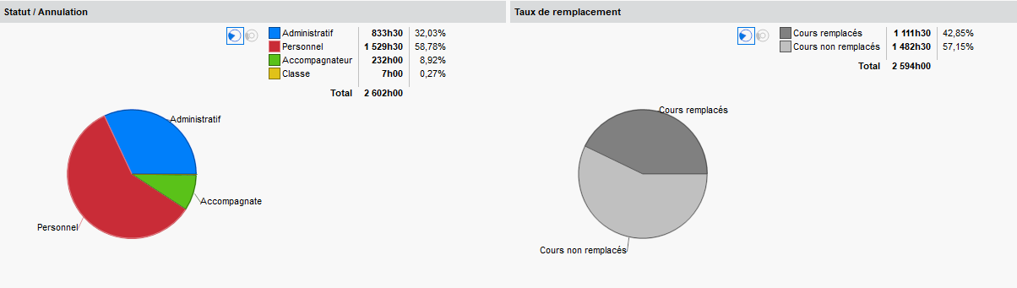

Motif des absences pris en compte :

- Evénement familial
- Formation
- Raison de santé
- Convenance personnelle
- Garde d’enfants
- Examens
- Concours
- Mission rectorale
- Réunions pédagogiques
- Sortie pédagogique
- Syndicat

Heures remplacées via le RCD ponctuel :
- en 2023-2024 : 78 heures pour 13 professeurs différents impliqués hors pactes.
- En 2024-2025 : 28 heures pour 8 professeurs différents impliqués hors pacte (dans une enveloppe contrainte de 33h pour l’année scolaire)

Heures remplacées via les pactes RCD
- En 2023-2024 : 51 heures pour 3 pactes contractualisés + 1 arrêté.
- En 2024-2025 : 171 heures pour 7 pactes à 18h et 5 pactes à 9 (+1 arrêté) (dotation de 13 parts fonctionnelles).
- En 2025-2026 : 89 heures pour 4 pactes à 18h et 5 pactes à 9h ( 1 pacte non honoré)

Remarque 2023-2024 : le collège a dû faire face à des absences de longue durée de 3 enseignants (15 jours et 2 x 1 mois), non remplacée par la nomination d’en enseignant remplaçant.

Remarque 2024-2025 : le collège a dû faire face à une absence de longue durée de 1 enseignant qui était remplacée et dont la remplaçante a été réquisitionnée pour aller en lycée ; le collège a également été retenu pour deux formations d’ampleur : prévention du harcèlement et laïcité, engendrant ainsi de fortes périodes de désorganisation, 1/3 du personnel étant absent sur les journées concernées.

Remarque 2025-2026 : le collège a dû faire face à une absence de longue durée de 1 enseignant dont le remplacement a été assuré.

Objectifs du RCD

- Améliorer la prise en charge des élèves et la continuité pédagogique en limitant la perte des heures
- Limiter le décrochage scolaire
- Développer l’autonomie des élèves
- Développer les pratiques collaboratives
- Développer l’usage du numérique
- Développer la cohésion entre équipes/services
- Améliorer le climat scolaire
- Garantir la continuité du service public.

Moyens alloués

Pour 2026-2027, au titre de la mission RCD, le collège Marcel Aymé a eu comme première dotation allouée à l’établissement : 11 parts fonctionnelles, dont 1 et 5 ½ parts proposées aux enseignants volontaires. Ainsi ces moyens peuvent potentiellement couvrir 63 heures de besoins de remplacement sur la première période de l’année.
Les moyens de HSE RCD de l’établissement seront utilisés en complément pour les professeurs souhaitant assurer ponctuellement des heures de RCD, ou dans le cadre de l’auto-remplacement. L’enveloppe du collège est de 16 HSE (dotation en septembre 2026).

Actions en faveur de la réduction des absences liées au fonctionnement de l’établissement et de l’institution

Il s’agira sur l’année scolaire, de poursuivre et développer ces actions et organisations internes afin de limiter les absences de courte durée prévisibles sur le temps d’enseignement.
Le collège Marcel Aymé essaie autant que faire se peut de limiter les absences et use de bonnes pratiques depuis plusieurs années déjà. Par exemple :
- Les réunions pédagogiques, temps de concertation, réunions des instances de l’établissement sont programmées prioritairement en dehors du temps scolaire.
- Conserver le caractère « exceptionnel » aux autorisations exceptionnelles d’absences
- Planification annuelle partagée des sorties et voyages pour une meilleure anticipation
- Déporter des actions chronophages sur la fin d’année scolaire, après l’arrêt des évaluations
Semaine d’actions groupées :
- Séjour en Auvergne à Vulcania des classes de 4è ;
- Semaine du stage d’observation des 3è ;
- ASSR 5è sur des heures d’étude (heures supplémentaires AED) ;
- Parcours PIX 6è selon les modalités des ASSR 5è.
- Actions de divers parcours niveaux 6è + 5è (sensibilisation au handicap, etc.)
Rattrapage du lundi de Pentecôte :
- Organisation de la matinée d’actions parentalités sur un samedi matin début octobre
- Réunion hors présence élèves (quand le collège est centre d’examen oral DNB et que les cours sont banalisés).

Modalités pédagogiques du RCD

Contenus
- Poursuite de la séquence pédagogique
- Révisions ou approfondissements des notions
- Activités pédagogiques complémentaires sur les plateformes numériques
- Devoirs surveillés
- Entrainements : PIX, Ev@lang,...

Méthodologie
- Orientation, recherche de stage
- Séance dédiée à une thématique : harcèlement, développement durable... en lien avec les projets de l’établissement

Ressources pédagogiques et éducatives RCD

- Banque de données de supports disponibles dans un classeur à la vie scolaire.
- Ressources institutionnelles en lignes (Eduscol, séances préparatoires au PIX, aux ASSR, quiz, etc.).
- Outils mutualisés au sein des équipes.
- Manuels disponibles en vie scolaire.
- Manuels numériques, ressources disponibles dans le GAR.
- Ressources au CDI
- Tout comme pour le plan de continuité, possibilité ouverte pour un professeur d’être en visio, ou d’utiliser un cours en ligne (via les ressources du CNED par exemple), si un professeur ou un AED est disponible pour assurer l’installation / la surveillance des élèves.

Référents du RCD

Les professeurs peuvent s’adresser à :

- Karine SPADILIERO, Principale adjointe

Mme Spadiliero est l’interlocutrice pour déterminer les créneaux de remplacement.
Elle peut vous solliciter en cas d’absences de collègues, entre autres via un fil de discussion Pronote.

En l’absence de Mme Spadiliero, Mme Figuérès, Principale, peut également intervenir.

Modalités de mise en œuvre du RCD ponctuel - Etapes à suivre

Les modalités sont les suivantes :
- La Cheffe d’établissement / la Cheffe d’établissement adjointe sont informées d’une absence. Cette absence est entrée sur Pronote via EDT.
- Les absences des professeurs sont entrées dans Pronote. Puis des propositions de remplacement sont envoyés aux enseignants engagés dans le pacte.
- Les enseignants engagés se positionnent sur les créneaux (coche rouge ou coche verte)
- Arbitrage éventuel en fonction des demandes, de la consommation du pacte, des incidences sur les emplois du temps.

Parfois, il arrive qu’un professeur sollicite des RCD sans être engagé dans un pacte (auto-remplacement, absences non encore entrées …) : ce professeur s’adresse alors directement à Mme Spadiliero et Mme Figuérès sur Pronote avec la proposition de RCD.
Mme Spadiliero vérifie avec Mme Figuérès, Principale, la possibilité de mise en paiement dans le cas des RCD hors pacte.
Une fois le RCD acté, il est entré sur Pronote : le professeur déclare une HSE via le formulaire prévu à cet effet.
Sont prioritaires et dans l’ordre suivant :
- Les professeurs qui se sont engagés, sur une base volontaire, à assurer un volume horaire de remplacement de courte durée durant l’année scolaire
- Les professeurs de l’équipe pédagogique
- Les professeurs de la discipline
- Les professeurs ayant des classes de même niveau.
- Tous les autres professeurs.
Si un RCD a été pris par un enseignant hors pacte mais qu’un autre enseignant, engagé sur une quotité horaire, se propose après coup, ce dernier sera prioritaire pour effectuer le RCD.
Le remplacement ne s'effectue donc pas nécessairement dans la discipline du professeur absent.
La possibilité est laissée à un professeur de prendre un RCD « au pied levé » s’il en est d’accord, en particulier lors d’absences imprévues : il doit en avertir la direction pour avoir l’accord. A l’initiative du professeur, de la CPE ou de la direction (dans ce dernier cas, cela vaut pour accord).
L'objectif est d'assurer la continuité du service public d'enseignement. Les élèves sont tenus d'assister à ces cours de remplacement comme pour n'importe quel cours.
Les formulaires de déclaration HSE hors pacte sont à retourner signés à Mme Spadiliero.
Les formulaires de déclaration HSE pacte sont à retourner signés à Mme Figuérès.
Ils seront archivés comme justificatifs pour la mise en paiement des RCD.

Diffusion de l’information en interne et en direction des élèves / responsables légaux :
Message noté dans le carnet (par le professeur qui sera absent, par un professeur de l’équipe pédagogique, par le service vie scolaire).
Mise à jour de Pronote pour visibilité par les parents et les élèves.

Couverture potentielle en fonction des créneaux attribués aux enseignants mobilisés pour le RCD
Concernant les enseignants qui s’engagent, sur une base volontaire, à assurer un volume horaire de remplacement de courte durée durant l’année scolaire :
- Rencontre au préalable avec le chef d’établissement pour discuter des conditions et de la faisabilité.
- Edition d’une lettre de mission qui précise le délai de prévenance, le mode d’information de l’enseignant mobilisé. L’enseignant choisit les créneaux de disponibilité annuels sur lesquels il pourra être sollicité. Il pourra indiquer le nombre maximal d’heures de RCD accepté sur une semaine. Il précise les enseignements possibles (dans sa discipline, surveillance de devoir sur table fourni par le collègue absent, PIX, remédiation, etc.)
- Comme pour tout RCD, une déclaration d’HSE sera à rendre à Mme Figuérès une fois signé.
La mise en œuvre :
- En cas d’absence constatée d’un enseignant, un délai minimal de 48h ouvrés (hors week-end et jours fériés) est nécessaire :
  - Pour prévenir la classe concernée, et les familles
  - Pour prévenir et organiser le RCD avec l’enseignant volontaire
- Ce délai pourra être réduit avec l’accord du professeur assurant l’heure de remplacement.

Tableau récapitulatif des heures couvertes au 30/09 (en vert) par les enseignants engagés sur un volume horaire :

Plages préférentielles de remplacement
 | LUNDI | MARDI | MERCREDI | JEUDI | VENDREDI
M1
M2
M3
M4
S1
S2
S3

Une fois les heures du pacte réalisé, un courrier d’attestation de services faits est réalisé par la Principale et adressé à l’enseignant.e concerné.

Modalités d’évaluation

Mise en place du plan RCD : septembre 2026 à juin 2027.
Suivi par l’équipe de Direction
Bilan d’étape et information au conseil d’administration en cours d’année sur le nombre d’heures effectuées dans le cadre du RCD / nombre d’heures non assurées pour les élèves, en distinguant si possible le RCD « au fil de l’eau » des professeurs engagés.
Indicateurs de suivi :
Nombre de RCD effectué.
Nombre d’enseignants impliqués pacte / hors pacte.
Taux de remplacement en hausse.
Nombre d’heures non assurées pour les élèves en baisse par rapport à l’année précédente.

Critères de réussite :
Nombre de remplacements effectifs en hausse.

Annexes :

Modèle de courrier pour le pacte :
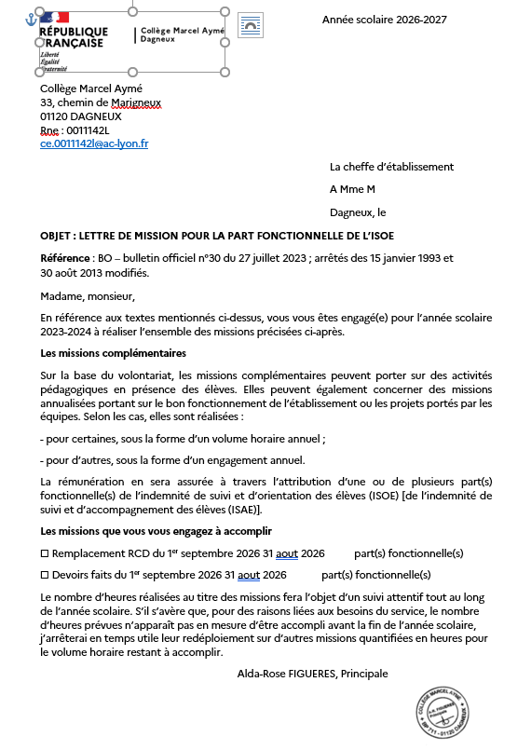

Modèle d’attestation de services faits :
